BOLETIM 07/2019
PESQUISA DA CESTA BÁSICA
Julho
DOIS VIZINHOS, FRANCISCO BELTRÃO E PATO BRANCO.
Francisco Beltrão, 07 de agosto de 2019.
CUSTO DA CESTA DIMINUI EM TODAS AS CAPITAIS E NOS MUNICÍPIOS DE DOIS VIZINHOS, FRANCISCO BELTRÃO E PATO BRANCO

Preço da Cesta Básica individual

Em julho a cesta básica de alimentação apresentou redução de preço nos municípios de Dois Vizinhos, Francisco Beltrão e Pato Branco, no Sudoeste do Paraná, a queda verificada foi de (-4,67%), (-3,10%) e (-8,23%), respectivamente.
Em valores nominais a cesta básica ficou em R$ 362,56, em Dois Vizinhos; R$ 354,62, em Francisco Beltrão e R$ 337,25, em Pato Branco. Isso significa que com relação ao valor da cesta de junho, a redução de custo foi de (R$ 15,75), (R$ 11,35) e (R$ 30,23), respectivamente.
A pesquisa da cesta básica realizada mensalmente pelo Dieese (Departamento Intersindical de Estatística e Estudos Socioeconômicos), que atualmente abrange 17 capitais, constatou, no mês de julho, redução de preços em todas as capitais. “As quedas mais expressivas ocorreram em Aracaju (-6,04%), Natal (-4,02%), Rio de Janeiro (-3,89%) e Recife (-3,81%)”.
Na tabela 01 seguem expressos, para os 03 municípios do Sudoeste do Paraná, o valor médio da cesta básica individual de alimentação, o valor médio gasto com cada produto que a compõe, a variação percentual com relação ao mês anterior e o peso percentual que o gasto com cada item representa no valor total da cesta.

Tabela 01- Custo da cesta básica de alimentação (individual) - Francisco Beltrão, Dois Vizinhos e Pato Branco – julho/2019
Produtos | Dois Vizinhos |  |  |  | Francisco Beltrão |  |  |  | Pato Branco
 | 06/2019 | 07/2019 | Jun/jul | 07/2019 | 06/2019 | 07/2019 | Jun/jul | 07/2019 | 06/2019 | 07/2019 | Jun/jul | 07/2019
 | Preço R$ | Preço  R$ | Variação  % | Peso % no Valor Total | Preço R$ | Preço R$ | Variação % | Peso % no Valor Total | Preço R$ | Preço R$ | Variação % | Peso % no Valor Total
Alimentação | 380,31 | 362,56 | -4,67 | 100,00 | 365,97 | 354,62 | -3,10 | 100,00 | 367,48 | 337,25 | -8,23 | 100,00
Arroz | 8,13 | 7,71 | -5,15 | 2,13 | 8,00 | 7,97 | -0,34 | 2,25 | 7,98 | 8,03 | 0,63 | 2,38
Feijão | 19,93 | 19,28 | -3,26 | 5,32 | 19,44 | 19,30 | -0,71 | 5,44 | 18,17 | 17,94 | -1,27 | 5,32
Açúcar | 5,72 | 5,58 | -2,44 | 1,54 | 5,36 | 5,52 | 3,01 | 1,56 | 5,21 | 5,31 | 2,01 | 1,58
Café | 11,61 | 11,29 | -2,77 | 3,11 | 11,08 | 10,79 | -2,61 | 3,04 | 10,33 | 10,34 | 0,06 | 3,07
Trigo | 3,36 | 3,45 | 2,61 | 0,95 | 3,27 | 3,34 | 2,15 | 0,94 | 3,34 | 3,31 | -1,13 | 0,98
Batata | 25,88 | 22,36 | -13,58 | 6,17 | 27,39 | 20,27 | -26,01 | 5,71 | 30,76 | 16,96 | -44,86 | 5,03
Banana | 20,26 | 20,71 | 2,22 | 5,71 | 20,69 | 15,73 | -23,98 | 4,44 | 14,49 | 16,89 | 16,50 | 5,01
Tomate | 57,77 | 45,21 | -21,73 | 12,47 | 39,59 | 38,45 | -2,87 | 10,84 | 58,89 | 43,06 | -26,88 | 12,77
Margarina | 7,20 | 7,21 | 0,07 | 1,99 | 6,11 | 6,16 | 0,88 | 1,74 | 6,52 | 5,87 | -9,96 | 1,74
Pão | 43,13 | 43,33 | 0,46 | 11,95 | 41,06 | 42,65 | 3,89 | 12,03 | 31,58 | 32,34 | 2,42 | 9,59
Óleo Soja | 3,35 | 3,34 | -0,36 | 0,92 | 3,12 | 3,07 | -1,48 | 0,87 | 3,00 | 2,97 | -0,69 | 0,88
Leite | 22,21 | 20,48 | -7,81 | 5,65 | 21,18 | 20,18 | -4,74 | 5,69 | 19,79 | 19,04 | -3,79 | 5,65
Carne | 151,77 | 152,62 | 0,56 | 42,10 | 159,70 | 161,18 | 0,93 | 45,45 | 157,43 | 155,19 | -1,42 | 46,02
Fonte: Base de Dados Equipe Pesquisadora (Grupo de Pesquisa Economia, Agricultura e Desenvolvimento – GPEAD/UNIOESTE e Colaboradores).

CUSTO DA ALIMENTAÇÃO FAMILIAR, HORAS NECESSÁRIAS PARA SUA AQUISIÇÃO E SALÁRIO MÍNIMO NECESSÁRIO

O cálculo do valor gasto com a alimentação básica para uma família de tamanho médio (02 adultos e duas crianças – considerando que 02 crianças correspondem a 01 adulto) exige a multiplicação do valor monetário da cesta básica individual por 03. A tabela 02 evidencia, para os 03 municípios que integram a presente pesquisa, o valor da cesta básica de alimentação familiar, as diferenças de tal valor com relação ao salário mínimo bruto (R$ 998,00) e líquido (R$ 918,16) e ainda, o salário mínimo necessário referentes ao mês de julho.
Com relação ao salário mínimo necessário, é importante esclarecer que ele expressa o quanto monetariamente seria preciso para que os trabalhadores residentes em Dois Vizinhos, Francisco Beltrão, Pato Branco e demais localidades selecionadas pudessem satisfazer a todas as demandas familiares previstas constitucionalmente, quais sejam “[...] moradia, alimentação, educação, saúde, lazer, vestuário, higiene, transporte e previdência social” (Art 7º. CF/88).
Considerando o exposto, é possível observar a partir da tabela abaixo que o salário mínimo nacional, tanto o bruto quanto o líquido, mostraram-se em julho insuficientes para assegurar a aquisição da cesta básica de alimentação familiar nos 03 municípios em questão. Se observada a determinação legal, para a manutenção de uma família de quatro pessoas, o salário mínimo deveria equivaler, em julho a R$ 3.045,84 em Dois Vizinhos, R$ 2.979,13 em Francisco Beltrão e R$ 2.833,23 em Pato Branco.

Tabela 02 – Valor cesta básica individual e familiar, porcentagem do salário mínimo liquido para aquisição individual, salário mínimo necessário e tempo de trabalho necessário – julho/2019
Localidades | Julho de 2019
 | Cesta Básica individual (R$) | Porcentagem do salário mínimo Líquido | Cesta básica  Familiar (R$) | Sal. Mínimo Líq. menos cesta básica familiar (R$) | Salário mínimo necessário (R$) | Tempo de trabalho (horas)
Dois Vizinhos | 362,56 | 39,48 | 1140,93 | -222,77 | 3045,84 | 79h55min
Francisco Beltrão | 354,62 | 38,62 | 1097,91 | -179,75 | 2979,13 | 78h10min
Pato Branco | 337,25 | 36,73 | 1102,45 | -184,29 | 2833,23 | 74h20min
Cascavel | 369,74 | 40,26 | 1132,46 | -214,3 | 3106,19 | 81h30min
Curitiba | 443,68 | 48,32 | 1331,04 | -412,88 | 3727,36 | 97h49min
Florianópolis | 483,20 | 52,63 | 1449,6 | -531,44 | 4059,36 | 106h31min
Porto Alegre | 493,22 | 53,71 | 1479,66 | -561,5 | 4143,55 | 108h44min
São Paulo | 493,16 | 53,71 | 1479,48 | -561,32 | 4143,04 | 108h43min
Fonte: Base de Dados Equipe Pesquisadora (Grupo de Pesquisa Economia, Agricultura e Desenvolvimento – GEPEAD/UNIOESTE e Colaboradores).

O atendimento das necessidades alimentares teria exigido em julho, dos trabalhadores residentes nos 03 municípios do Sudoeste do Paraná pesquisados e remunerados pelo mínimo nacional, o seguinte quantitativo em termos de horas mensais de trabalho para aquisição da cesta básica: Dois Vizinhos, 79 horas e 55 minutos de trabalho para o atendimento da demanda individual e 239 horas e 45 minutos para o atendimento da familiar; em Francisco Beltrão, 78 horas e 10 minutos e 234 horas e 30 minutos, respectivamente; em Pato Branco, 74 horas e 20 minutos e 223 horas, respectivamente.
Quando se compara o custo da cesta e o salário mínimo líquido, ou seja, após o desconto referente à Previdência Social, constata-se que o trabalhador assalariado comprometeu, em julho de 2019, na aquisição da cesta básica 39,48% em Dois Vizinhos, 38,62% em Francisco Beltrão e 36,73% em Pato Branco. Em razão da redução do custo da cesta nos três municípios pesquisados verifica-se que comparativamente ao mês de junho houve uma pequena melhora no poder de compra do salário mínimo, conforme dados apresentados na tabela 02.

Análise da variação dos preços

A pesquisa da cesta básica realizada mensalmente pelo Dieese constatou em julho, redução no valor da cesta básica de alimentação em todas as 17 capitais pesquisadas.
Nos municípios do Sudoeste do Paraná, pesquisados pelo GPEAD, o movimento dos preços da Cesta Básica seguiu o comportamento das principais capitais do país, houveram quedas no valor da cesta básica para os três municípios. Em Dois Vizinhos a redução foi de (-4,67%), em Francisco Beltrão de (-3,10 %) e em Pato Branco de (-8,23%).
Em julho de 2019, na pesquisa realizada pelo Dieese, houve tendência de diminuição nos preços do feijão, do tomate, da banana e do óleo de soja. Por outro lado, as cotações do arroz agulhinha e do açúcar aumentaram na maior parte das capitais. Nos 03 municípios do Sudoeste do Paraná pesquisados, o feijão, a batata, o tomate, o óleo de soja e o leite tiveram reduções de preços, enquanto que as altas de preços ocorrem no pão e no açúcar (exceto Dois Vizinhos) e o pão, a farinha de trigo (exceto Pato Branco) e a carne (exceto Pato Branco) , como pode ser visto na tabela 01 no início deste boletim, ou no gráfico 01 abaixo.
Para o Dieese, a queda ocorrida no preço do feijão preto está associada a menor demanda. Enquanto o tomate teve uma maior oferta em razão de um clima mais favorável a maturação da fruta. Se nas capitais o comportamento do preço da banana (média de preços entre a banana prata e a nanica) foi de queda, em razão de uma maior oferta da banana prata e do período de férias que reduz a demanda. Contudo, nos municípios do sudoeste, a redução do preço da banana foi sentida somente em Francisco Beltrão (-23,98%), mas com alta de 16,5% em Pato Branco e 2,22% em Dois Vizinhos.
A queda do preço do óleo, observada em 14 das 17 capitais pesquisadas, bem como nos três municípios do sudoeste está relacionada, segundo o Dieese “maior oferta de soja nos EUA, devido à melhora climática, e a desvalorização do dólar frente ao real, que reduziu o ritmo das exportações”.

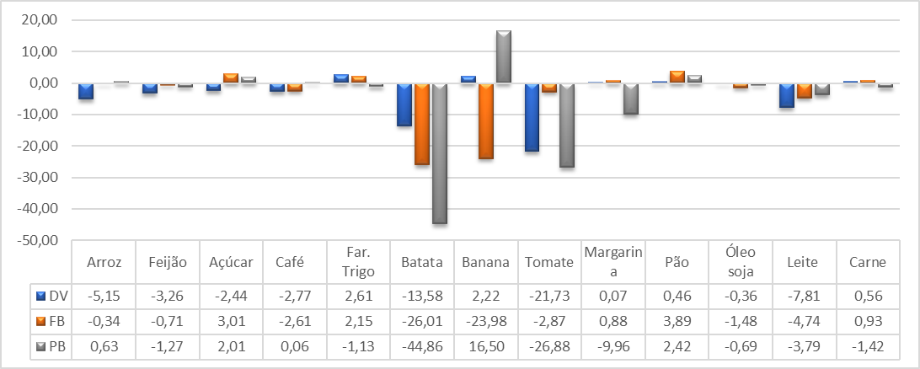
Gráfico 01 - Variação % Mensal dos Preços dos Produtos da Cesta Básica - Dois Vizinhos, Francisco Beltrão e Pato Branco – julho/2019.
Fonte: Base de Dados Equipe Pesquisadora (GPEAD/UNIOESTE e Colaboradores).

Com relação aos produtos que tiveram comportamento de alta destacam-se na pesquisa do Dieese o arroz e o açúcar. Apesar de uma demanda mais baixa, a alta no preço do arroz está relacionada as negociações entre produtores e a indústria. Situação semelhante ao açúcar, que apesar de uma oferta maior - pleno período de safra-, o preço aumentou no varejo. Nos municípios do sudoeste houve redução de preço do arroz em Francisco Beltrão (-0,34%) e (-5,15%) em Dois Vizinhos, mas com alta de (0,63%) em Pato Branco.
De forma particular, no Sudoeste do Paraná os produtos que apresentaram comportamento de queda e que, de forma significativa contribuíram para a redução no preço da cesta básica de alimentação em julho foram, notadamente, a batata do tipo monaliza, o tomate graúdo, o leite, o feijão.
O gráfico 02 abaixo evidencia o comportamento dos preços dos produtos que compõem a cesta básica acumulado de janeiro a julho de 2019. No acumulado o custo da cesta apresenta uma alta de 5,61% em Dois Vizinhos e reduções de (-0,67%) em Francisco Beltrão e (-1,28%) em Pato Branco. Em relação aos produtos destacam-se as altas acumuladas no preço da batata, banana, no pão, no leite, bem como da carne (neste último, exceto Francisco Beltrão). As quedas acumuladas mais significativas foram nos preços do café e do tomate.
Para maiores detalhes com relação à variação percentual ocorrida nos preços dos produtos que compõem a cesta básica de alimentação no mês ou no acumulado de janeiro a julho, bem como com relação ao valor unitário de cada produto para os municípios do Sudoeste do Paraná, verificar os gráficos 01, 02 e 03.

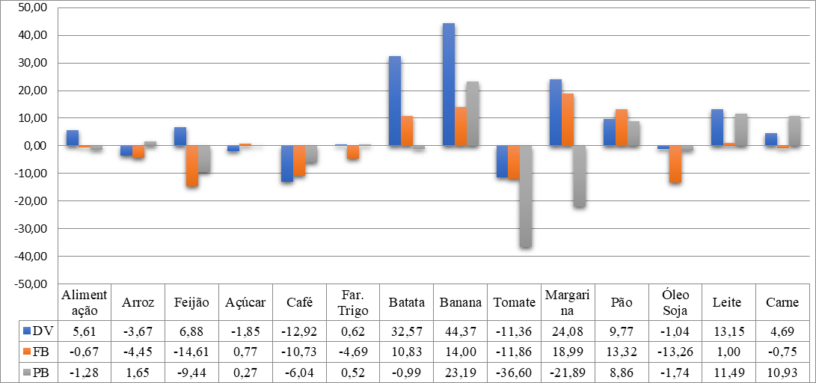
Gráfico 02 - Variação % acumulada dos Preços dos Produtos da Cesta Básica - Dois Vizinhos, Francisco Beltrão e Pato Branco –
janeiro-julho/2019.
Fonte: Base de Dados Equipe Pesquisadora (GPEAD/UNIOESTE e Colaboradores).

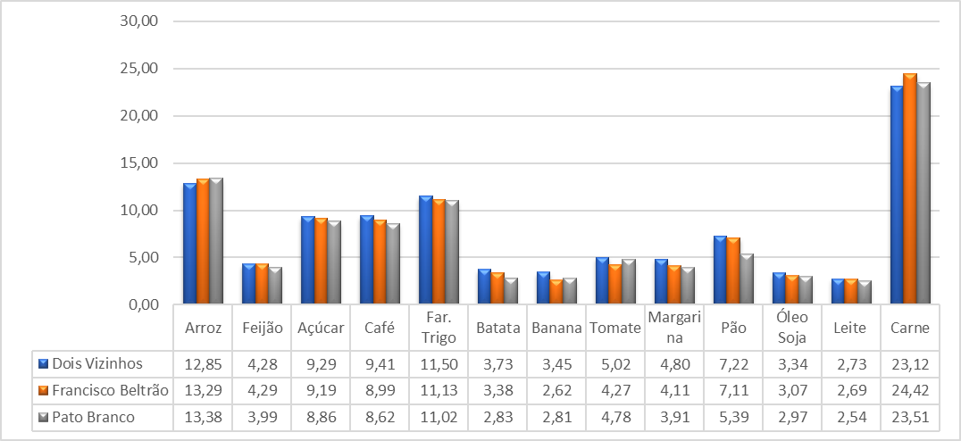
Gráfico 02 - Preços Unitários (R$) - Dois Vizinhos, Francisco Beltrão e Pato Branco – julho/2019.
Fonte: Base de Dados Equipe Pesquisadora (GPEAD/UNIOESTE e Colaboradores).

EQUIPE :
Prof. José Maria Ramos (coordenador);
Profa. Roselaine Navarro Barrinha;
Prof. Jaime Antonio Stoffel;
Albertina Vieira Morais Ramos (discente do curso de Serviço Social)
UNIOESTE-FB – Ciências Econômicas
Grupo de Pesquisa Economia, Agricultura e Desenvolvimento – (GPEAD)
Rua Maringá, 1200 – Vila Nova, Bloco 05, Sala 521.
Telefone Institucional: (46) 3520-4892
Contato: projeto.valorcestabasica@unioeste.br
João Paulo da Rocha e Gilson Basso – Agentes Universitários.
Prof. Nelito Antonio Zanmaria – FADEP;
Prof. Sérgio Luiz Kuhn UTFPR - campus de Dois Vizinhos.
.

